**Menjadi Perusahaan Yang Berkontribusi Pada Dunia**

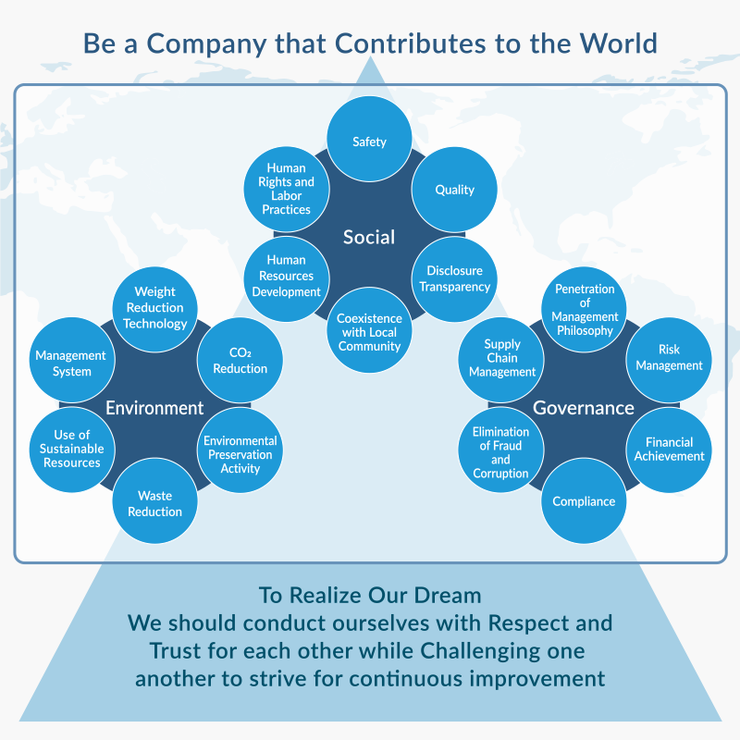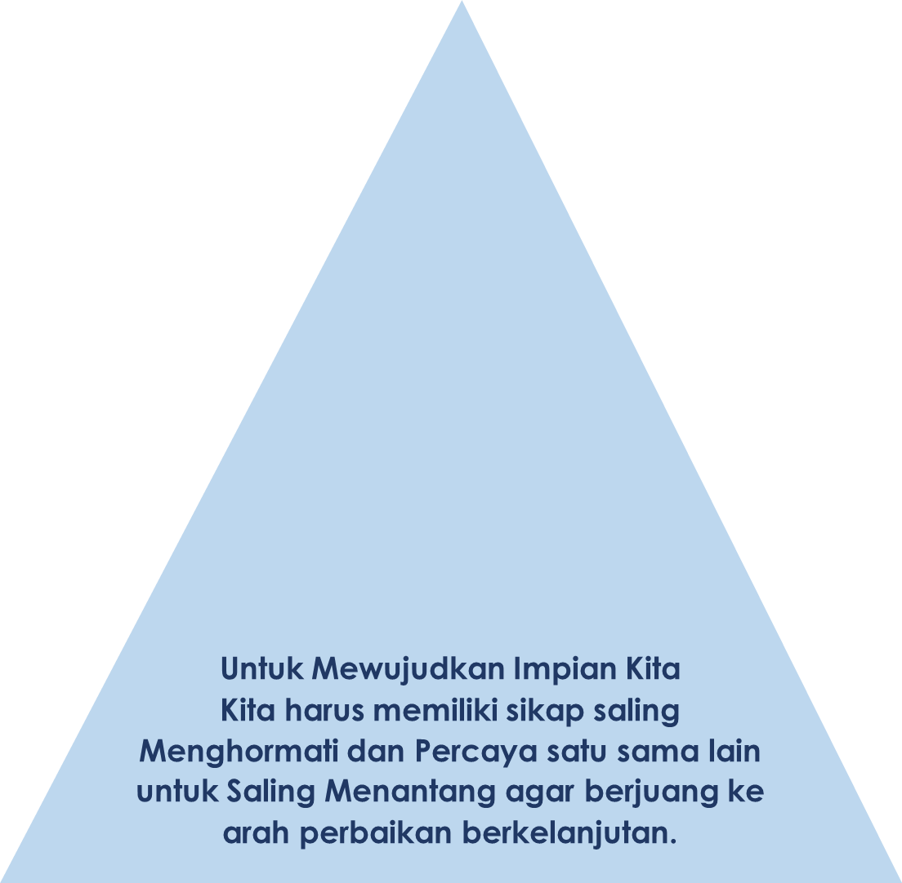

**Basic concept**

Dari sudut pandang bagaimana kita akan memenuhi tanggung jawab social, H-One Group berkomitmen untuk menjadi Group Perusahaan yang berkontribusi di dunia dengan menetapkan kebijakan berkelanjutan dan menggerakkannya ke dalam tindakan bersama dengan manajemen perusahaan. Secara khusus, H-One Group telah memperkuat inisiatif dari aspek ESG (Environment, Social, and Governance) dan pengembangan sumber daya manusia sebagai fondasi untuk pembangunan berkelanjutan.